**Правила перевозки детей в автомобиле, категории и группы детских удерживающих устройств.**

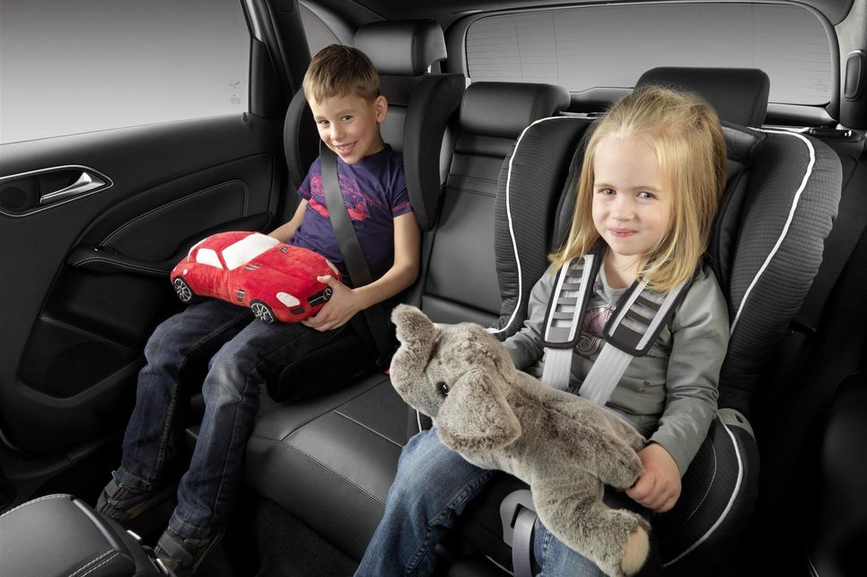

**Разделом 2 ПДД РФ установлены общие обязанности водителей**

В соответствии п. 2.1.2 ПДД водитель механического транспортного средства обязан при движении на транспортном средстве, оборудованном ремнями безопасности, быть пристегнутым и не перевозить пассажиров, не пристегнутых ремнями.

Разделом 22 установлены особые требования для перевозки людей

В соответствии с п. 22.9. Перевозка детей **допускается при условии обеспечения их безопасности** с учетом особенностей конструкции транспортного средства.

Перевозка детей до 12-летнего возраста в транспортных средствах, оборудованных ремнями безопасности, должна осуществляться **с использованием детских удерживающих устройств, соответствующих весу и росту ребенка,** или иных средств, позволяющих пристегнуть ребенка с помощью ремней безопасности, предусмотренных конструкцией транспортного средства, а на переднем сиденье легкового автомобиля - только с использованием детских удерживающих устройств.

**В пункте 22.9 имеется два квалифицирующих признака**

1. **Перевозка детей допускается при условии обеспечения их безопасности**
2. **Детские удерживающие устройства, должны соответствовать весу и росту ребенка**

**Условия обеспечения их безопасности**

Новые требования к детским креслам: с 1 января 2015 года вступил в силу Технический регламент Таможенного союза «О безопасности колесных транспортных средств» (ТР ТС 018/2011) . Технические регламенты в России имеют статус законов, и по своему уровню находятся на одной ступени, например, с законом «О безопасности дорожного движения». Требования технических регламентов обязательны для исполнения.  
 Детские удерживающие устройства (ДУУ) по Техническому регламенту являются «компонентами транспортных средств» и подлежат обязательной сертификации. Сертификат должен удостоверять, что ДУУ соответствует требованиям Правил ЕЭК ООН № 44-04 (в общеевропейском обозначении – стандарт безопасности ЕСЕ R 44.04). Подтверждение соответствия проводится аккредитованными органами по сертификации, включенными в Единый реестр органов по сертификации и испытательных лабораторий (центров) Таможенного союза, в отношении компонентов, выдается сертификат только после испытаний.

На сертифицированном кресле обязательна будет табличка, доступная для обозрения без вскрытия упаковки. Наклейка подобной таблички на несертифицированное кресло также является административным правонарушением и карается штрафом.

Согласно пунктов 3.2.7, 3.2.7.1 Технического регламента Таможенного союза "О безопасности колесных транспортных средств" (ТР ТС 018/2011) ремни безопасности устанавливаются таким образом, чтобы практически отсутствовала возможность соскальзывания с плеча правильно надетого ремня в результате смещения водителя или пассажира вперед. Это очень важный пункт, касающийся именно запрета размещения ремня безопасности по шее ребенка.

**Детские удерживающие устройства, соответствующие весу и росту ребенка**

## Единообразные предписания, касающиеся удерживающих устройств для детей, находящихся в механических транспортных средствах

## Государственный стандарт РФ ГОСТР 41.44-2005

## 2.1 детская удерживающая система (удерживающее устройство) (child restraint systems): Совокупность элементов, состоящая из лямок или гибких элементов с пряжками, регулирующих устройств, деталей крепления и, в некоторых случаях, дополнительного устройства (например, детской люльки, съемного детского кресла, дополнительного сиденья и/или противоударного экрана), которое может быть прикреплено к внутренней части кузова автотранспортного средства. Устройство должно быть сконструировано таким образом, чтобы в случае столкновения или резкого торможения транспортного средства уменьшить опасность ранения ребенка, находящегося в удерживающем устройстве, путем ограничения подвижности его тела.

## 2.1.1 Детские удерживающие устройства подразделяют на пять весовых групп: 2.1.1.1 - группа 0 (group 0) - для детей массой менее 10 кг; 2.1.1.2 - группа 0+ (group 0+) - для детей массой менее 13 кг; 2.1.1.3 -группа I (group I) - для детей массой 9-18 кг; 2.1.1.4 - группа II (group II) - для детей массой 15-25 кг; 2.1.1.5 группа III (group III) - для детей массой 22-36 кг.

**6.2.Конфигурация**  
6.2.1 Конфигурация детского удерживающего устройства должна быть такова, чтобы:  
6.2.1.1 удерживающее устройство обеспечивало защиту при любой допустимой установке удерживающей системы.

6.2.1.4 для удерживающих систем, относящихся к группам 0, 0+ и I, даже спящий ребенок удерживался в нем в таком положении, которое обеспечивало бы необходимую защиту;

6.2.1.5 в целях предотвращения проскальзывания под ремнем в результате удара или в результате движения самого ребенка на всех удерживающих устройствах группы I, устанавливаемых в направлении движения транспортного средства и включающих систему цельных привязных ремней, необходимо предусмотреть лямку, проходящую между ног. В этом случае при застегнутой лямке и в положении, когда она вытянута на максимальную длину, если она регулируется, возможность подгонки поясной лямки таким образом, чтобы она могла оказаться выше уровня таза на манекенах массой 9 или 15 кг, должна быть исключена.

**ПАМЯТКА РОДИТЕЛЯМ О ВАЖНОСТИ ИСПОЛЬЗОВАНИЯ**

**В АВТОМОБИЛЕ ДДУ**

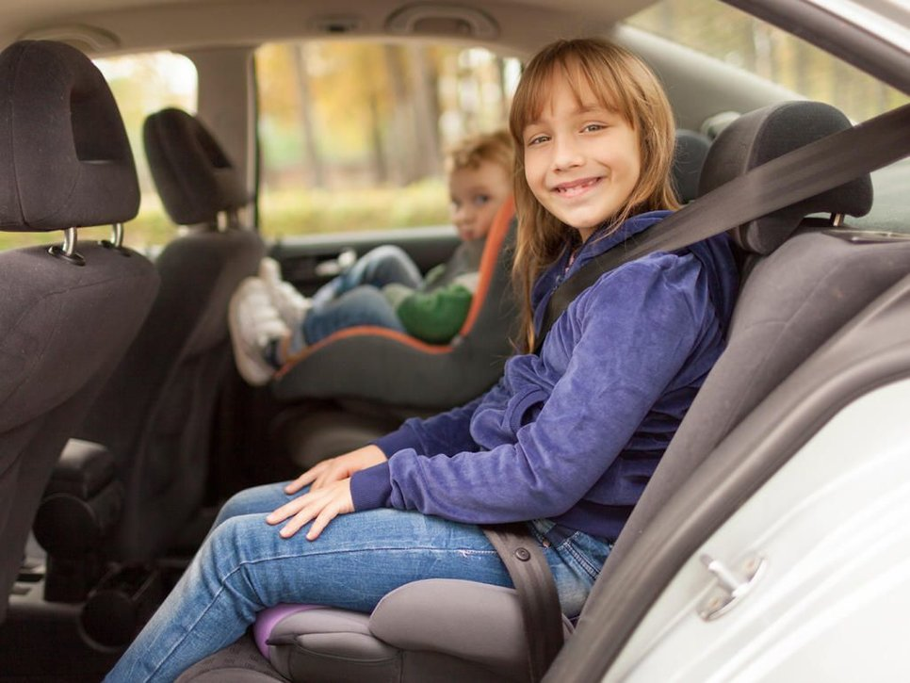

**Уважаемые родители!**

**\*  ДЕТИ**  – самые беззащитные участники дорожного движения. Если с ними что-то случается в дороге, в этом всегда виноваты взрослые.  
      * В автомобиле **ДЕТИ**  – одна из наиболее уязвимых категорий пассажиров. * В ДТП    **ДЕТИ**  страдают значительно больше, чем взрослые пассажиры. При этом штатные системы безопасности автомобилей не рассчитаны на защиту детей. Поэтому при перевозке детей необходимо использовать детские удерживающие устройства (ДУУ), самыми надежными из которых признаны детские автокресла.

С 2007 года, согласно Правилам дорожного движения РФ, использование ДУУ при поездках с детьми до 12 лет обязательно. Начиная с первой поездки в жизни ребенка из роддома – ребенок должен ездить в автокресле. В такси, в машине друзей, в туристической поездке – всегда в автокресле.  **Нет кресла – нет поездки.**  
Запомните правила:  
* Не перевозите малыша на своих коленях. При аварии вы можете его не удержать или придавить собой.  
* Не пристегивайте малыша штатным ремнем безопасности. Таким образом, вы вряд ли убережете его: такой ремень рассчитан на взрослого человека.  
* Не разрешайте ребенку стоять за спиной водителя, между спинками передних сидений.  
* Не пристегивайте взрослого и ребенка одним ремнем.  
* Не оставляйте в салоне незакрепленные тяжелые предметы. При столкновении они превращаются в опасный снаряд.  
* Не разрешайте ребенку сидеть на заднем сиденье спиной по ходу движения: при столкновении малыш упадет затылком вперед.  
* Не устанавливайте кресло между передними сиденьями. Конечно, в таком положении у малыша будет хороший обзор. Но, во-первых, это самое опасное место в машине. Во-вторых, между сиденьями вы не сможете надежно его закрепить.  
* Не оставляйте детей без присмотра в автотранспорте даже пристегнутыми в автокресле.  
* Не используйте удерживающее устройство, побывавшее в аварии. Не рекомендуется перевозить ребенка в автокресле, если неизвестно, как оно использовалось в прошлом.